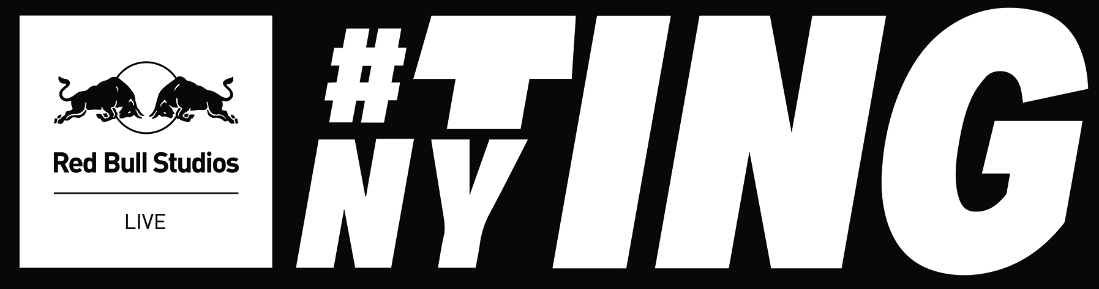
Pressemeddelelse tirsdag d. 11. november - Red Bull Studios Live #NYTING: Det fulde line-up!
D. 21. november samler Red Bull Studios Live #NYTING de mest innovative, nye danske hiphop- og r’n’b-crews på samme scene. Nu offentliggøres det fulde og fuldstændig fantastiske line-up.
1 aften, 3 crews, 15 artister! Det er, hvad der er på menuen, når Red Bull Studios Live #NYTING forvandler Store Vega til et sydende show, hvor hele den nye, gyldne generation af danske hiphop- og r’n’b-talenter optræder.

CHEFF gør deres ting med KIDD, ELOQ og Klumben, tre artister der har fornyet hver sin del af den danske scene. Kidd kickstartede den nye hiphop-bølge, ELOQ har produceret for en lang række både elektroniske og urbane navne, mens Klumben er den vigtigste skikkelse i dansk dancehall.

B.O.C. banker døren ind med en eksplosiv trio bestående af Kesi, Gilli og Benny Jamz. Kesi dominerer hitlisterne med hittet ’Søvnløs’, mens Gilli har underbygget sit ry som en af den nye generations mest begavede rapper på debut-udgivelsen ’Ækte Vare’. Benny Jamz er en begavet producer, der også laver autotune-hiphop under navnet Højer Øye.

Hukaos er de nye (guld-)drenge i klassen. Mest kendt er Karl William, der besynger rusen og natten med en intensitet, der minder om amerikanske The Weeknd, men overse ikke navne som Tais, der står bag ’Hialone’ eller Louis Rustum, hvis ’Not Impressed’ blev kåret som ugens uundgåelige af P3. Hukaos får desuden hjælp af den unikke og intense Lord Siva.

Derudover vil der være optræden af det nyeste danske hiphop-fænomen, Emil Stabil, og hans Lil Label crew, der tæller Young Bong og Lil Producer.

LYS, VISUALS, ARTWORK:
For at skabe en nuanceret og fascinerende oplevelse af de tre crews’ udtryk, har Red Bull Studios Live skabt et helt særligt artwork-univers til henholdsvis B.O.C.s dystert dragende gade-univers, Hukaos’ syrede nattelivs-fantasiland og CHEFFs vilde, champagneprop-poppende udtryk.

Ligesom artworket vil aftenens lysshow og visuals understrege de tre crews’ forskellige natur, og skabe en række unikke sanseoplevelser. Det vil være som at besøge tre forskellige universer på én og samme aften – Store Vega har nok sjældent før været en så omskiftelig scene som på denne aften.

Information
Red Bull Studios Live #NYTING finder sted på Store Vega d. 21. november kl. 21.
Billetter koster 180 kr. plus billetgebyr. Køb billetter her.

Læs mere om Red Bull Studios Live #NYTING HER.

Red Bull Studios Live pressekontakt
Lena Agerbo
Communication Manager
lena.agerbo@dk.redbull.com
Tlf: +4529405477
Pressemateriale kan hentes gratis til redaktionelt brug på www.redbullcontentpool.com

